Муниципальное бюджетное учреждение дополнительного образования «Межшкольный учебный комбинат»
Ханты-Мансийский автономный округ-Югра,
г. Ханты-Мансийск
Объединение «Химия вокруг нас»

ИЗУЧЕНИЕ ЭФФЕКТИВНОСТИ БИОСТИМУЛЯТОРОВ
ПО РАЗЛОЖЕНИЮ ОРГАНИЧЕСКИХ ВЕЩЕСТВ

Секция: «Обращение с отходами»

Автор: учащаяся 9 класса
МБУ ДО «Межшкольный учебный комбинат»
Сайтбагина Яна
Руководитель: педагог дополнительного образования
Евстратова Елена Александровна

Ханты-Мансийск

2021

Оглавление
- Введение. Актуальность…………………………………………3
- Цель и задачи исследования…………………………………….4
- Материалы и методы исследования…………………………….4
- Проведение исследования и результаты………………………..7
- Выводы…………………………………………………………...10
- Заключение………………………………………………………11
- Список литературы………………………………………………11
- Приложение………………………………………………………12
- Программа работы по проекту «Отходы - в удобрение»……14

1.Введение. Актуальность исследования.

Одной из многих экологических проблем является утилизация органических отходов. Учитывая, что почти 40 % бытовых отходов - это отходы органические, то поиском различных способов переработки органики занимаются исследователи, производственники, фермеры и огородники. Отдельно или совместными усилиями они разрабатывают и реализуют различные варианты проведения этого процесса: кто-то закапывает, а кто-то вывозит отходы на свалки, но с каждым годом растет количество людей, которые стремятся превратить органику в полезный продукт. Фермеры и садоводы в качестве удобрения для земли используют компост, как одну из лучших, безопасных, эффективных органических подкормок, на приготовление которого тратить большие деньги нет необходимости [7].
Проблема утилизации органических отходов затрагивает и наш регион. Ханты-Мансийск расположен в неблагоприятных почвенно-климатических условиях. Особенность круговоротов в таежных биомах заключается в том, что здесь заторможены процессы разложения органического вещества [3]. Как же ускорить разложение органических отходов в условиях короткого северного лета, как подобрать эффективные препараты используя покупные и самодельные средства, чтобы быть уверенными в успехе. Сегодня огородники могут воспользоваться готовыми продуктами, биопрепаратами для компоста. На современном рынке представлено много средств, отличающихся составом, структурой и ценой. Все производители представляют свои препараты как полиштаммовые (многокомпонентные), эффективные, улучшающие структуру и повышающие плодородие почвы, поэтому особенно важным является вопрос выбора активаторов, способных сокращать сроки разложения органических остатков и утилизировать отходы с максимальной пользой.
Несмотря на многочисленные исследования в этой области, вопрос подбора эффективных препаратов с учетом северных условий остается открытым и актуальным, да и реклама подобных средств не учитывает специфику регионов. Кроме того, сегодня, при ускорении разложения растительных остатков, ставится задача не только их удалить, а запустить круговорот органики, создать питательную мульчу, разрыхлить почву, сэкономить средства на приобретение навоза и чернозема. Эту работу на первоначальном этапе этапе могут делать биопрепараты, в которых есть необходимые для этого микроорганизмы. Использование биологических средств при возделывании сельскохозяйственных культур сегодня имеет большое значение. Интенсивное земледелие подошло к той грани, когда без снижения химической нагрузки, без оптимизации структуры почвенной микрофлоры, без восстановления естественной микробиологической активности почвы, экологически безопасное растениеводство невозможно [1]. Отходы в растениеводстве становятся ценным материалом в форме компоста, а потому актуальным является изучение различных подходов к ускорению разложения органики.
В работе интегрированы знания из области экологии, биологии, химии, микробиологии, основ сельского хозяйства.
Гипотеза: процесс деструкции органических веществ в почве можно ускорить, если подобрать эффективные биостимуляторы, способные увеличить скорость разложения твердых органических отходов.

2. Цель: Изучение эффективности биостимуляторов для разложения органических веществ по интенсивности процессов деструкции.
Задачи:
- Изучить рынок биопрепаратов в г.Ханты-Мансийске, подобрать наиболее доступные и применяемые в хозяйствах.
- Заложить экспериментальные лабораторные емкости.
- Изучить микробиологическую активность биопрепаратов по скорости размножения микроорганизмов.
- Оценить интенсивность деструктивных процессов по скорости разложения органических веществ.
- Выявить изменения физико-химических свойств почвы при воздействии биостимуляторов.
- Разработать проект «Удобрение без удобрений» и привлечь учащихся к работе над проектом, получить компост на учебно-опытном участке МУК с использованием биостимуляторов.

3. Материалы и методы исследования
Методы: наблюдение, эксперимент, анализ и моделирование, метод разложения стандартных образцов клетчатки, микробиологический анализ.
Предмет исследования: процесс разложения органических веществ и микробиологическая активность биопрепаратов.
В качестве объектов исследования использовали:
1.Органические вещества- таблица №1 и биостимуляторы разложения- таблица №2.
Таблица 1. Состав и количество органического материала для эксперимента в каждой емкости.

№ емкости | Органические вещества | Количество | Масса | Размер
1 | Листья сухие опавшие |  | 7 г | 6 см х 4 см
2 | Ветки сухие опавшие | 10 шт | 8 г | 10 см
3 | Картон упаковочный | 10 шт | 4 г | 2,5 см х 2.5 см
4 | Картон упаковочный | 10 шт | 2 г | 1,5 см х 1.5 см
5 | Грунт в прозрачной пластиковой коробке |  | 1930 г | 5 л
6 | Биопрепараты | 1 | 150 г водного раствора | Разведен по инструкции
 | Итого: общая масса одной экспериментальной емкости |  | 2100 г
Изучение рынка биопрепаратов путем анализа их наличия в магазинах города, предпочтений граждан по информации в социальных сетях и группах садоводов, позволило выбрать наиболее доступные и применяемые в хозяйствах биостимуляторы. (приложение 1)
Таблица №2. Характеристики препаратов, используемых для ускорения разложения клетчатки.

№  емкости | Название | Характеристики | Состав | Рекомендации по применению | Рекомендуемая темп
1 | Биоактиватор «Био 600+» | Прозрачнаяя бесцветная жидкость  Биопрепарат быстро и эффективно разлагает органические вещества, жиры, ПАВ на углекислый газ, белоксодержащий твердый осадок, соли и воду | Суспензия природных почвенных микроорганизмов, раствор солей | 300 г раствора на 600 л воды. | от + 5⁰С до +30 ⁰С
2 | Биоускоритель «Экомик дачный» | Прозрачная бесцветная жидкость  Биотехнологический препарат, который быстро и эффективно разлагает и утилизирует органические отходы. Ускоряет процесс приготовления компоста. Повышает экологичность дачного участка. | Активные специально отобранные штамм живых природных микроорганизмов | 100 мл на на 10 л воды | от + 15⁰С до +25 ⁰С
3 | Байкал ЭМ 1 | Прозрачная бесцветная жидкость. Комплекс эффективных микроорганизмов, которые повышают плодородие почвы, подобно микрофлоре кишечника человека. ЭМ - означает Эффективные Микроорганизмы. | В состав концентрата входит полный набор полезных микроорганизмов, обитающих в плодородной почве, которые превращают почву в плодородный гумус и обогащают её питательными веществами. | 5 мл на 5 л воды | от + 15⁰С до +25 ⁰С
4 | КомпоСтин | Смесь белого порошка с серым крупно-измельченным порошком.  Биоактиватор для компостирования. Микробиологический препарат, в состав которого входят микроорганизмы, способные в процессе своей жизнедеятельности расщеплять органические остатки | 40% пшеничные отруби, живые природные микроорганизмы | 100 г на 3 м2  На 4 литра -40 мл | от + 15⁰С до +25 ⁰С
5 | Биоактиватор «Санфор» | Смесь белого порошка с серым крупно-измельченным порошком.  Средство предназначено для ускорения биологических процессов разложения органических веществ, в том числе жиров, бумаги, фенолов | 30% пшеничные отруби, натрий двууглекислый, 5% микроорганизмы. | 40 г на 10 л воды | от + 15⁰С до +25 ⁰С
6 | Дрожжи хлебопекарные | Белый порошок  Дрожжи хлебопекарные сухие и быстродействующие | Дрожжи, эмульгатор Е 491 |  | от + 15⁰С до +30 ⁰С
7 | Вода водопроводная | Контроль

Эксперимент включал:
1. Закладку семи экспериментальных емкостей с почвой, органическими веществами и биопрепаратами в двух-кратной повторности, определение эффективности биопрепаратов в почве по убыли субстрата в период с 1 октября 2020 г по 15 декабря 2021 г (1 этап) и с 15 декабря 2020 г по 1 марта 2021 г (2 этап).
2. Наблюдение за наличием и размножением микроорганизмов, содержащихся в биостимуляторах, в конических стеклянных лабораторных колбах объемом 200 мл при температуре 21-22⁰С и следующих условиях:
А) наблюдение за интенсивностью роста микроорганизмов в водном растворе биостимулятора, определение микробного состава;
Б) наблюдение за интенсивностью роста микроорганизмов в водном растворе биостимулятора с добавлением питательного вещества-сахара, определение микробного состава.
3.Определение изменения физико-химических свойств почвы в семи экспериментальных емкостях 1 марта 2021 г.
В эксперименте учитывались следующие показатели:
1.Скорость разложения органических веществ в почве.
Для изучения интенсивности разложения органических веществ и активности микроорганизмов использовали метод разложения стандартных образцов клетчатки. Грунт (смесь песка- 1 часть и земли с цветочной клумбы- 3 части) поместили в срезанные прозрачные пластиковые бутыли- 7 штук. В середину грунта каждой емкости закопали капроновые мешочки с сухими листьями тополя, кроме того в каждую емкость закопали картон различных размеров и веточки тополя, полили 150 г раствора биостимулятора, разведенного в соответствии с инструкциями к препаратам. Седьмую емкость полили водой для контроля. Через 2,5 месяца (15 декабря 2020 г) образцы собрали, высушить в сушильном шкафу при температуре 100ºС до сухого состояния, провели повторное взвешивание, закопали еще раз, полили водой 100 мл. Через 2,5 месяца (1 марта 2021 г) снова выкопали, высушили, провели повторное взвешивание. Скорость разложения оценивали по изменению массы сухого образца по отношению к первоначальному весу. По разнице между первичным весом образцов и весом после высушивания, определяли количество разложившейся клетчатки в %. (3)
2. Микробиологическая активность биопрепаратов в растворе.
В первом опыте: из приготовленных водных растворов биопрепаратов взяли по 100 г раствора и поместили в шесть колб с притертыми пробками, настаивали при Т 22^{о}С в течение одного месяца. Во втором опыте- в 100 г раствора биостимуляторов добавили питательное вещество- 5 г сахара и настаивали 10 дней при комнатной температуре. Наблюдали за интенсивностью роста микроорганизмов, фотографировали колонии микробов, сделали микропрепараты и рассмотрели в микроскоп.
3. Влажность почвы определяли прибором РН300- это индикатор измерения рН, температуры и влажности почвы.
4. Температурный режим почвы (с помощью индикатора РН300)
5. рН почвы (отфильтрованный почвенный раствор 20 г почвы и 100 г воды прибором рН-метром) до начала эксперимента и по окончании.
6. Содержание солей в почве прибором кондуктометром.

4. Проведение исследования и результаты

Эксперимент был заложен в лаборатории Станции юных натуралистов г. Ханты-Мансийска 1 октября 2020 г (Приложение 2). Результаты разложения органических веществ (субстрата) через 2,5 месяца 15 декабря 2020 г занесены в таблицу №3.

Таблица 3. Показатели скорости разложения органических веществ по результатам 1-го этапа.
№ емкости | Биопрепарат в емкостях | Масса органического вещества осталась после разложения в г |  |  |  |  | Общая масса органики осталась | Масса  органики разложилась | Изменение массы в %
 |  | листья | ветки | картон крупный | картон мелкий
1 | КомпоСтим | 2.7 | 3.6 | 0.7 | 0.3 | 7.3 |  | 13.7 | 65,2
2 | Санфор | 3.1 | 3.9 | 1.3 | 0.7 | 9 |  | 12 | 57
3 | БИО 600+ | 4.8 | 6.8 | 3.2 | 1.2 | 16 |  | 5 | 23.9
4 | Экомик | 4.3 | 6.2 | 3.0 | 1.2 | 14.7 |  | 6.3 | 30
5 | Дрожжи | 3.2 | 4.2 | 1.5 | 0.9 | 9.8 |  | 11.2 | 53.3
6 | Байкал М-1 | 4.2 | 4,9 | 1.8 | 1.2 | 12.1 |  | 8.9 | 42.4
7 | Вода | 5.2 | 7,0 | 3.3 | 1.2 | 16.7 |  | 4.3 | 20.4
 | Первоначальная масса | 7 | 8 | 4 | 2 | 21

Наибольшее количество разложившихся органических веществ отмечено в емкостях №1, №2 и №5, наименьшее количество в контрольной емкости №7. После измерений органические вещества повторно поместили в грунт, полили водой. Результаты измерений разложения органических веществ (субстрата) через 2,5 месяца (1 марта 2021 г) занесены в таблицу №4.
Таблица 4. Показатели скорости разложения органических веществ по результатам 2-го этапа.
№  емкости | Биопрепарат | Масса органического вещества в г |  |  |  | Общая масса органики осталась | Масса органики разложилась | Изменение массы в %
 |  | листьев | ветки | картон крупный | картон мелкий
1 | КомпоСтим | 0 | 3,4 | 0 | 0 | 3.4 | 3.9 | 53.4
2 | Санфор | 0 | 4.8 | 0 | 0 | 4.8 | 4.2 | 46,7
3 | БИО 600+ | 3.9 | 5.9 | 2.2 | 0 | 12.0 | 4.0 | 25,0
4 | Экомик | 3.4 | 5.1 | 2.0 | 0 | 10.5 | 4.2 | 28,6
5 | Дрожжи | 1,5 | 3.7 | 0 | 0 | 5.2 | 4.6 | 46.9
6 | Байкал М-1 | 2.7 | 4.0 | 0.5 | 0 | 7.2 | 4.9 | 41,4
7 | Вода | 4.3 | 6.7 | 2.4 | 0 | 13.4 | 3.3 | 19.7

Выводы: наибольший процент убыли субстрата произошел под действием биопрепаратов Компо-Стим, Санфор и дрожжей (емкости №1, №2, №5). Причем процент убыли органических веществ по результатам 2-го этапа разложения значительно ниже по сравнению с первым этапом. Данные свидетельствует также о том, что микробиологическая активность целлюлозоразрушающих микроорганизмов в емкостях №1, №2 и №5 выше по сравнению с остальными, в том числе с контрольным вариантом.
Результаты наблюдения за наличием и микробиологической активностью биопрепаратов в растворах воды и сахара отражены в таблицах №5 и №6. Фото в Приложении 3.

Таблица №5. Динамика микробиологической активности в колбах с водными растворами биопрепаратов с добавлением сахара.
№  колбы | Биопрепарат | Признаки колоний микроорганизмов  через 3 дня | Признаки колоний микроорганизмов  через 15 дней
1 | КомпоСтим | Помутнение раствора, на поверхности плавают крупинки | Колонии оранжево-коричневого цвета, выпуклые, поверхность шероховатая, форма ризоидная, скопление сплошное
2 | Санфор | Помутнение раствора, на поверхности плавает белый порошок | Колонии серого и коричневого цвета, выпуклые, поверхность шероховатая, сплошное скопление
3 | БИО 600+ | Отсутствуют | Отсутствуют
4 | Экомик | Отсутствуют | Помутнение раствора
5 | Дрожжи | Помутнение раствора, вспучивание | Колонии оранжевого коричневого цвета, выпуклые, поверхность зернистая, сплошное скопление
6 | Байкал М-1 | Отсутствуют | Помутнение раствора
8 | Вода | Отсутствуют | Отсутствуют

Выводы: Наибольшая активность микроорганизмов наблюдается в емкостях №1, №2 и №5.

Таблица №6. Динамика микробиологической активности в колбах с водными растворами биопрепаратов.
№  колбы | Биопрепарат | Признаки колоний микроорганизмов  через 10 дней | Признаки колоний микроорганизмов  через 30 дней
1 | Компо-Стим | Колонии мелкие, коричневого цвета, поверхность шероховатая | Колонии коричневого и зеленого цвета, выпуклые, поверхность шероховатая, форма ризоидная, скопление сплошное
2 | Санфор | Колонии мелкие, желтого цвета, поверхность шероховатая | Колонии зеленого и коричневого цвета, выпуклые, поверхность шероховатая, сплошное скопление
3 | БИО 600+ | Отсутствуют | Отсутствуют
4 | Экомик | Отсутствуют | Помутнение раствора
5 | Дрожжи | Помутнение раствора, бежевого цвета, поверхность гладкая | Колонии серого и черного цвета, выпуклые, поверхность шероховатая, сплошное скопление
6 | Байкал М-1 | Отсутствуют | Помутнение раствора
7 | Вода | Отсутствуют | Отсутствуют

Выводы: в колбах №3 и №7 микробиологическая активность не обнаружена. Наибольшая активность микроорганизмов наблюдается в колбах №1, №2 и №5.
Микробный состав показал наличие: в образце №1- бактерии, актиномицеты с тонким разветвленным мицелием, в образце №2-актиномицеты и водоросли, в образце №5- мицелии грибов (приложение 3). Физико-химические показатели почвы в экспериментальных емкостях до начала эксперимента и по его окончании занесены в таблицу №7.
Таблица №7. Физико-химические показатели почвы в экспериментальных емкостях.
№ емко  сти | Биопрепарат | Показатели до начала эксперимента |  |  |  | Показатели по окончании эксперимента
 |  | рН | соли | темпер | влажн |  | рН | соли | темпер | влажн
1 | Компо-Стим | 6.6 | 1354 | 21 | сухо |  | 6.9 | 1237 | 22 | сухо
2 | Санфор | 6.6 | 1354 | 21 | сухо |  | 6.8 | 1242 | 22 | сухо
3 | БИО 600+ | 6.6 | 1354 | 21 | влажно |  | 6.2 | 1436 | 21 | влажно
4 | Экомик | 6.6 | 1354 | 21 | влажно |  | 6.3 | 1396 | 21 | влажно
5 | Дрожжи | 6.6 | 1354 | 21 | сухо |  | 6.7 | 1341 | 22 | сухо
6 | Байкал М-1 | 6.6 | 1354 | 21 | влажно |  | 6.7 | 1460 | 21 | влажно
7 | Вода | 6.6 | 1354 | 21 | сыро |  | 6.6 | 1342 | 21 | сыро

Выводы: Кислотность повысилась в емкостях №3, №4, в этих же образцах повысилось содержание солей, возможно благодаря химическому составу биопрепаратов. Кислотность уменьшилась в емкостях №1, №2, №5, №6, в них же уменьшилось содержание солей. В контрольной емкости кислотность не изменилась, а содержание солей немного снизилось.
С целью привлечения внимания учащихся и жителей города к экологическим проблемам, и продолжения работы по изучению эффективности биопрепаратов для разложения органических веществ, разработан и реализован проект «Удобрение без удобрений». Программа и план реализации проекта в Приложении 4.

5. Выводы
1. Эффективность шести биостимуляторов разложения органических веществ определена тремя способами, всего проанализировано 14 опытных вариантов в 4-х экспериментах (два в почве и два в растворах биостимуляторов в лаборатории).
2. Исследование микробиологической деструкции целлюлозы показало, что внесение биостимуляторов КомпоСтин, Санфор и дрожжей сопровождается увеличением микробиологической активности, увеличением скорости разложения органических веществ- общая убыль органики составила от 65,2% до 53.3% по результатам 1-го этапа, и от 53.4% до 41,4% по результатам 2-го этапа. Данные биопрепараты уменьшили кислотность почвы и содержание солей.
3. КомпоСтин и Санфор, заявленные как многокомпонентные, показали наличие только двух видов микроорганизмов- бактерий и актиномицетов.
4. Биостимуляторы БИО 600+, Экомик, Байкал М1 не продемонстрировали заявленную производителями микробную активность по результатам наблюдения за ростом микрофлоры в растворах, но процессы деструкции в этих емкостях были зафиксированы и превышали контрольный вариант, убыль субстрата составила от 23.9% до 42,4%, а в контрольном до 20.4%
5. В контрольной емкости с водой тоже происходило разложение органики-это доказывает, что микрофлора отходов и почвы также способна обеспечить процесс деструкции, но значительно медленнее.
6. Исследования показали, что применение так называемых «нетрадиционных» биостимуляторов, таких как, водный раствор дрожжей, может успешно «конкурировать» с промышленными препаратами, по стимуляции процессов разложения.
7. Гипотеза о том, что процесс разложения твердых органических веществ в почве можно ускорить, если подобрать эффективные биостимуляторы, подтверждена, в условиях северного лета более выгодно использовать КомпоСтим и Санфор, так как они могут значительно сократить сроки разложения органики, утилизировать отходы и получить плодородные субстраты.

6.Заключение

Практическая значимость исследования заключается в том, что его результаты легли в основу проекта «Удобрение без удобрений», для реализации которого привлечено 75 учащихся трудовых отрядов и летнего оздоровительного лагеря, 14 педагогов, 12 работников МУК, получено 400 кг компоста, который мы использовали для посадки многолетних цветов. Компост, получаемый с помощью биоактивирующих добавок можно также использовать для повышения почвенного плодородия в питомниках, в качестве тепличных и газонных субстратов. Экономический эффект применения органических отходов достигается за счет снижения расходов на приобретение удобрений и плодородных субстратов.
Мы считаем, что возможности получения биологических удобрений еще не реализованы из-за недостаточной технологической и микробиологической обоснованности процессов, но актуальность проблемы, а также результаты, в том числе наших исследований, помогут решению проблем утилизации отходов. Перспективы дальнейшего исследования проблемы мы видим в более детальном изучении закономерностей изменений органического вещества под воздействием микроорганизмов и разнообразных агроприемов. Микробная переработка отходов – это технологии будущего.

7.Список литературы

1. Агроэкология / В.А. Черников, Р.М. Алексахин, А.В. Голубев и др.; под ред. В. А. Черникова, А.И. Черекеса. – М.: Колос, 2000. – 536 с
2. Аринушкина Е.В. Руководство по химическому анализу почв: метод. пособие / Е.В. Аринушкина. – М.: изд-во МГУ, 1970. – 487 с.
3. Булатов В.И. География и экология юрода Ханты-Мансийска и его природного окружения / под ред. проф. В.И. Булатова. - Ханты-Мансийск. Издательство ОАО «Информационно-издательский центр», 2007. - 187 с.
4. Мишустин Е.Н. Определение биологической активности почвы / Е.Н .Мишустин, А.И. Петрова //
5. Мишустин Е.Н., Емцев В.Т. Микробиология. Изд. 2-е, перераб. и доп. М.: Колос, 1978 - 351 с.
6. Определитель бактерий Берджи . – М.: Мир, 1997, т. 1 –436 с. , т. 2. – 799 с.
7. Переработка органических отходов: учебное пособие / А.Н. Иванкин. А.Д. Неклюдов, С.М.
Тарасов, Ю.Н. Жилин. – М.: ГОУ ВО МГУЛ, 2016. – 400 с.
8. Экологическая биотехнология / Под ред. К. Форстера. Л.: Химия, 1990.

Приложение I
Приготовленные растворы биостимуляторов
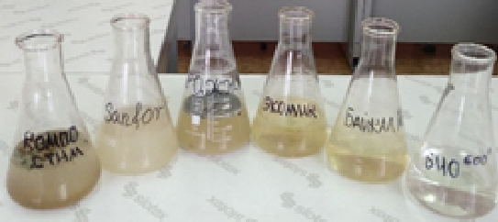

Приложение II
Экспериментальные ёмкости с землей, биостимуляторами и органическими веществами
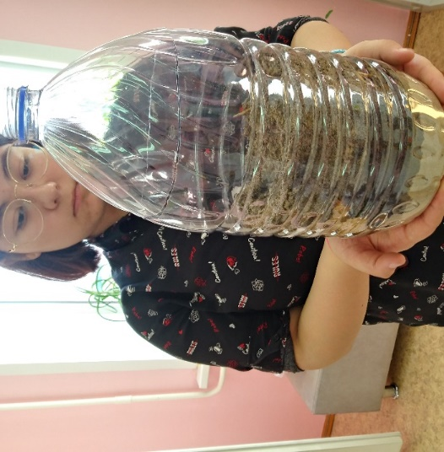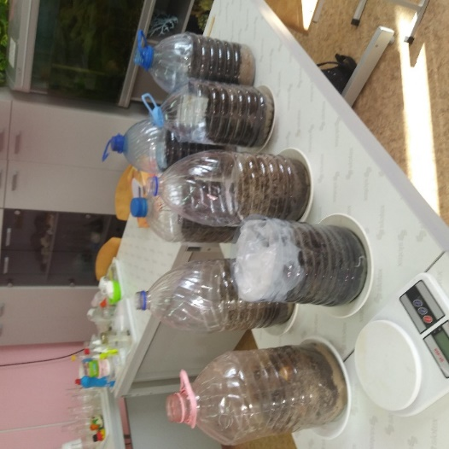

Приложение III
Динамика микробиологической активности в колбах с водными растворами биопрепаратов с добавлением сахара.
Дрожжи | КомпоСтим | Санфор
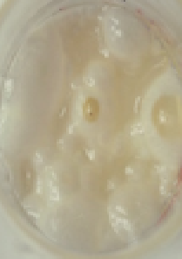 | 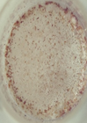 | 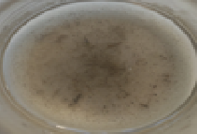
Признаки колоний микроорганизмов через 3 дня

Дрожжи | КомпоСтим | Санфор
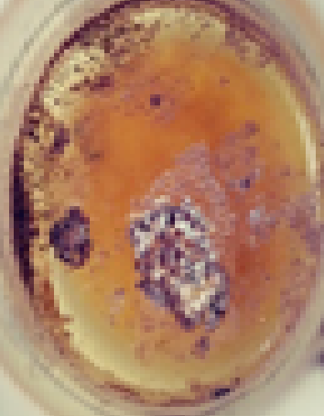 | 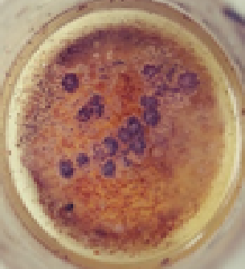 | 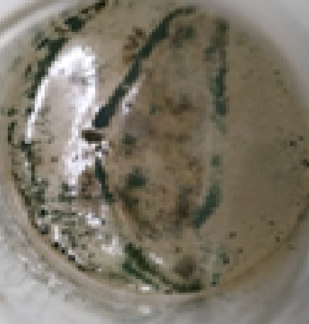
Признаки колоний микроорганизмов через 15 дней

Динамика микробиологической активности в колбах с водными растворами биопрепаратов через 30 дней.
Дрожжи | КомпоСтим | Санфор
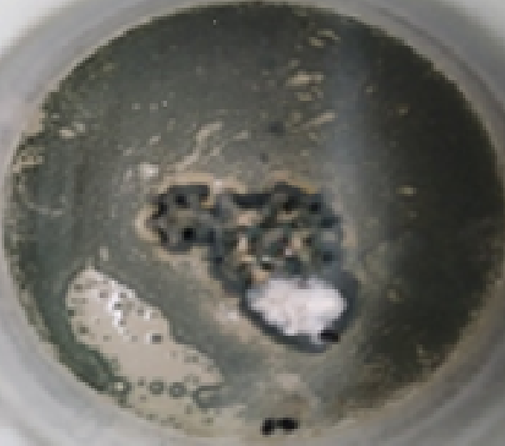 |  | 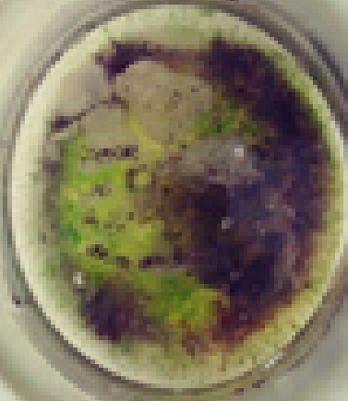

Приложение IV
Программа работы по проекту «Отходы - в удобрение»

Населенный пункт: г. Ханты-Мансийск
Объект: органические отходы, биостимуляторы разложения органических отходов
Учреждение: МБОУ «МУК» учебно-опытный участок
Период действия проекта: май 2021г. —июль 2021 г.
Автор и исполнители: Сайтбагина Яна, летние трудовые отряды
Координатор проекта: Евстратова Е.А., педагог дополнительного образования
Целевая группа: 75 учащихся трудовых отрядов и летнего оздоровительного лагеря, 14 педагогов, 12 работников МБОУ «МУК»
Социально-экологическая проблема:
- Накопление органических отходов
- Загрязнение почвы и воды
- Утилизация органических отходов
Цель проекта:
- Продолжить работу по изучению эффективности биопрепаратов для разложения органических веществ и получению компоста
- Содействовать улучшению экологической обстановки
- Привлечь внимание учащихся и жителей города к экологическим проблемам и показать пути их решения
Направления работы:
- Экологическое
- Исследовательское
- Досуговое
Формы реализации: проект реализуется посредством включения учащихся, педагогов и жителей города в различные виды индивидуальной и коллективной деятельности
Ожидаемые результаты:
- Получение детьми знаний о предотвращении загрязнения города и его окрестностей отходами.
- Воспитание чувства ответственности за настоящее и будущее города, любви к родной земле.
- Применение в реальных условиях полученных знаний
Программа действий. В целях улучшения экологического состояния мы предложили перечень мероприятий, которые позволят:
- Не выбрасывать органические отходы на свалки.
- Показать пути и способы минимизации отходов, превращения органики в полезный компост и как ускорить обезвреживание отходов.
- Получить компост
- Привлечь учащихся и жителей города к проведению природоохранных мероприятий

План действий и его реализация.
Задачи | Методы, виды деятельности | Результаты
1.Определить источники органических отходов на учебно-опытном участке, в домах жителей, вольерах для животных | --привлечь внимание к проблеме бытовых отходов  --опрос работников и ветеринара МУК  --измерения и анализ; | --выяснили источники и объемы органических отходов  --обсудили проблемы
2.Ознакомить учащихся, педагогов и жителей со способами утилизации отходов | --проведение занятий по способам минимизации отходов, переработки отходов  -- знакомство с методами ускоренного обезвреживания органических отходов | --проведено 2 занятия  --ребята, принимавшие участие в работе, прошли обучение по способам минимизации отходов  --составили план совместных мероприятий;
3.Привлечь добровольцев и жителей города к природоохранной работе. | --помощь в организации работы трудового отряда;  --оформление экологических плакатов | --привлечены к работе 75 учащихся, 14 педагогов, 12 работников МУК;  -- 8 учащихся отряда приняли участие в окружном конкурсе экологических плакатов
4.Провести ежедневный сбор органических отходов и укладку в компостный ящик | --привлечение учащихся, педагогов, родителей  --приготовление компостирующих растворов для ускорения процессов разложения органики | --ежедневная закладка травы, веток, коры, опилок, пищевых отходов в компостный ящик;  --очищено 700 метров территории вокруг участка  --получен компост
5.Использовать полученный компост на участке | --использование полученного продукта для посадки растений | --полученный компост 400 кг применили для осенней посадки многолетних цветов на учебно-опытном участке

Сбор органических отходов и укладка в компостный Полученный компост
ящик
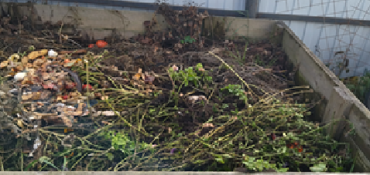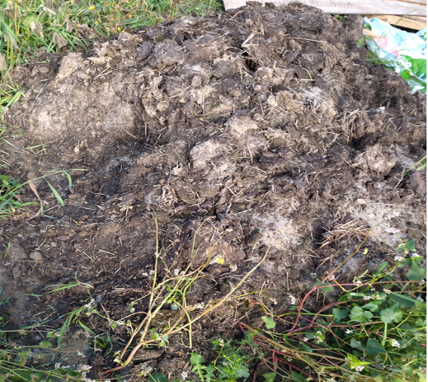

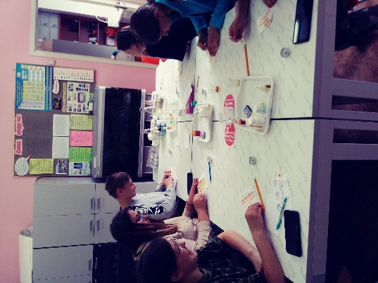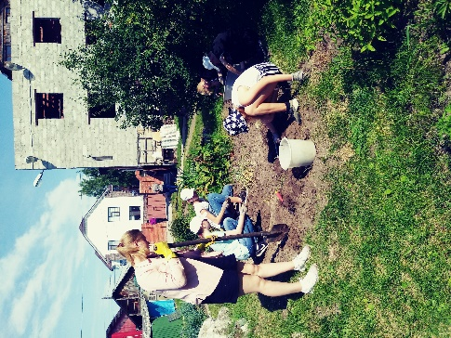
Обучение способам минимизации отходов. Сбор отходов

